**Manual de Usuario**

**Sandino y la Misión Multiplicativa**

**Introducción**

Sandino y la Misión Multiplicativa es un videojuego educativo que tiene como objetivo enseñar a los niños los conceptos básicos de la multiplicación. El juego está ambientado en la Nicaragua de los años 30, durante la lucha del General Augusto C. Sandino contra la intervención estadounidense. El jugador toma el papel de un niño que debe ayudar a Sandino a completar misiones multiplicando números.

**Paso 1 -Pantallas del juego**

Accede al video juego Sandino y la Multiplicativa.

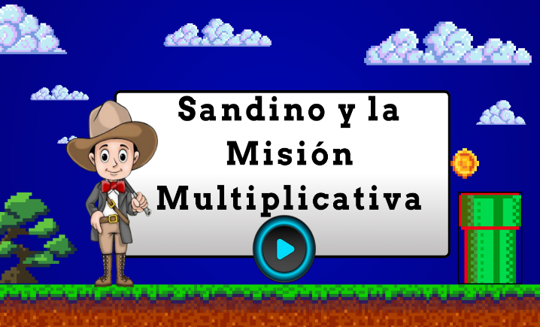

**Paso 2 - Pantalla del Menú**

Una vez seleccionado el nivel, se muestra el menú principal. Aquí encontrarás:



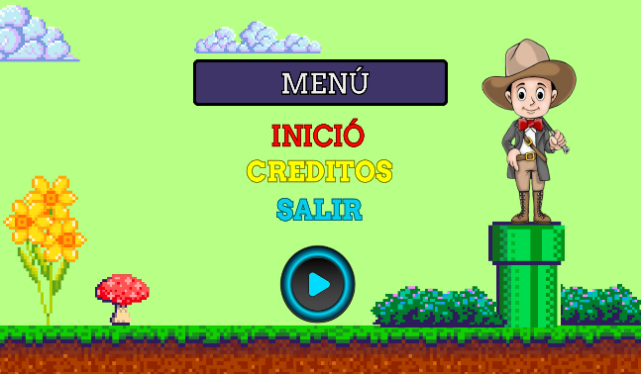

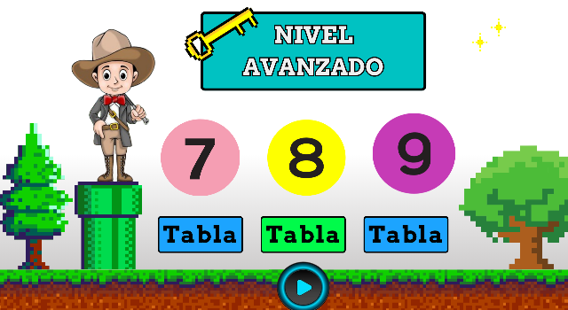

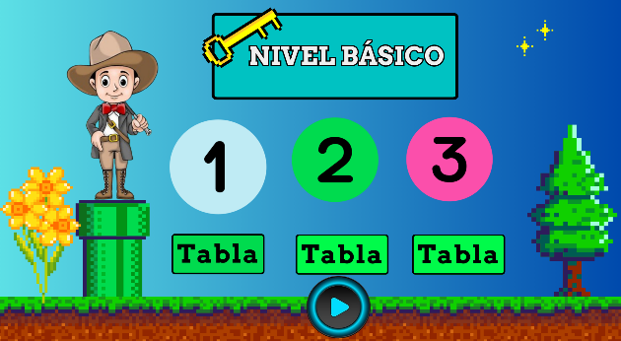

**Paso 3 - Pantalla de Misiones**

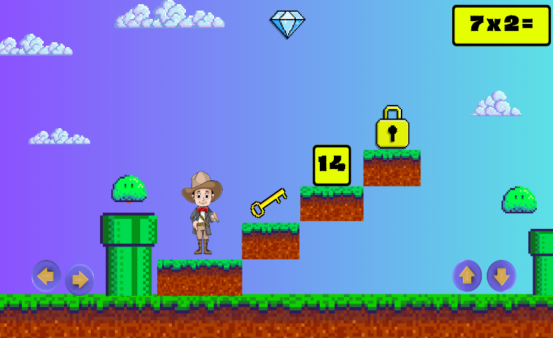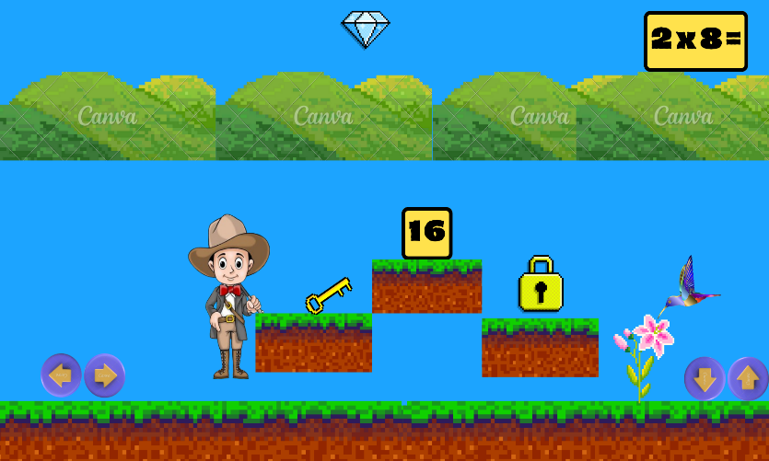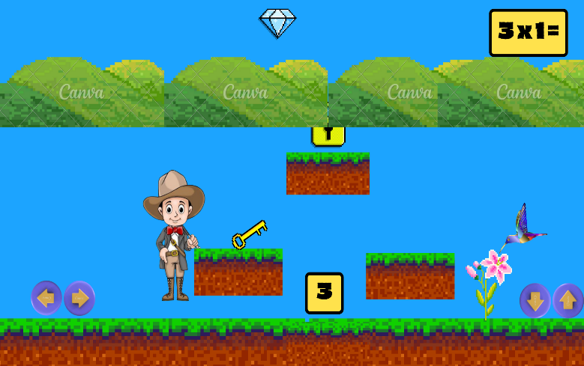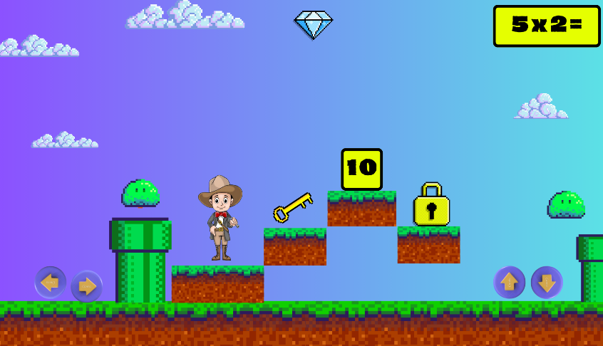



**Paso 3: Avanza en tu viaje**

1. **Superando niveles:** Completa todas las misiones de un nivel para avanzar al siguiente. Cada nivel presenta nuevos desafíos y oportunidades para poner a prueba tus habilidades.
2. **Acumulando puntos:** Cada misión completada te otorga puntos. Acumula la mayor cantidad de puntos posible para obtener mejores recompensas.
3. **Utilizando objetos especiales:** Algunos objetos especiales pueden ayudarte en tu aventura, como pociones curativas que restauran tu salud o armas más poderosas que te permiten derrotar enemigos con mayor facilidad.

**Paso-4 Pantalla de final del juego**

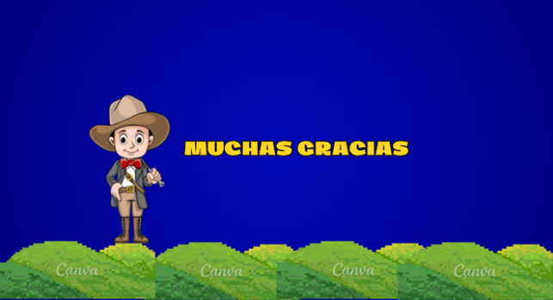

Pantalla de final del juego: Al completar todas las misiones del juego, se muestra una pantalla final que celebra tu victoria.

Puntuación final: Observa tu puntuación final acumulada a lo largo de todo el juego.

**Conclusión**

Sandino y la Misión Multiplicativa es un videojuego educativo divertido y educativo que puede ayudar a los niños a aprender los conceptos básicos de la multiplicación. El juego está bien diseñado y tiene gráficos y sonido de alta calidad. El juego también es educativo y puede ayudar a los niños a aprender sobre la historia de Nicaragua.